«Усогорск» кар  овмÖдчÖминлÖн  муниципальнÖй юконса  администрация веськÖдлысь | 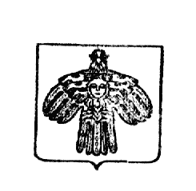 | Руководитель администрации муниципального образования городского поселения «Усогорск»

Ш У Ö М

П О С Т А Н О В Л Е Н И Е
от | 14 июля | 2020 г. |  | № | 96
гп Усогорск, Удорский район
Республика Коми

Об утверждении актуализированной схемы теплоснабжения
муниципального образования городского поселения «Усогорск» до 2035 года

В соответствии с Федеральным законом от 06.10.2003 года № 131-ФЗ «Об общих принципах местного самоуправления в Российской Федерации», Федеральным законом от 27.07.2010 года № 190-ФЗ «О теплоснабжении», постановлением Правительства Российской Федерации от 22.02.2012 года № 154 «О требованиях к схемам теплоснабжения, порядку их разработки и утверждения» и принимая во внимание заключение о результатах публичных слушаний, проводимых администрацией МО ГП «Усогорск» от 13 июля 2020 года,

ПОСТАНОВЛЯЮ:

1. Утвердить прилагаемую актуализированную схему теплоснабжения муниципального образования городского поселения «Усогорск» до 2035 года.
2. Настоящее постановление вступает в силу со дня подписания и подлежит официальному обнародованию.
3. Контроль за исполнением настоящего постановления оставляю за собой.

И.о. руководителя Н.А. Савельева

